(虛擬實境課程)活動成果報告
時間： 108年 11 月 19 日 : | 地點：大成動畫教室
演講者姓名： 王台瑞 | 演講者職稱：老師
活動內容概述
今天的課程老師所介紹的是，在拍攝完虛擬實境的影片後，需要用什麼方式來剪輯影片，課程一開始，老師先以工研院的影片，讓同學了解製成後的呈現方式，並介紹能夠剪輯虛擬實境影片之軟體，老師強調不同的軟體可以針對不同的剪輯效果及需求，並一一介紹各軟體適合的剪輯效果，透過實際操作讓同學摸索這些軟體的差別及功用。
今天所介紹的軟體包含4Dviews、Blender、Popvideoconverter、iClone、Audition等不同的剪輯軟體，首先老師先介紹的軟體是4Dviews，它能運用此軟體打造出畫面所要呈現的虛擬場景，讓虛構的影像製作出來，呈現視覺4D感，另外這堂課的主要重點是在iClone軟體的操作及使用，這個軟體主要是打造三圍的呈現，老師先從影片去背開始教起，透過一步一步的分解教學，讓新接觸的同學也能跟著老師的步驟學習，並且延伸下去，包含如何合成影像，並且使虛擬角色呈現動態感，新接觸的同學在幾次的操作後也逐漸上手，而老師也說明iClone軟體通常會運用在什麼樣的影片需求中，以及儲存的格式設定還有在剪輯時應該注意到的事情，這個軟體能製作出許多的效果，對於虛擬實境的影片也能更完整的呈現，另外影片還必須要有聲音的搭配，因此老師在課堂的最後也介紹了音樂的剪輯軟體-Adobe Audition，因為聲音也是影片呈現的一大重點，透過整合的教學方式，讓同學能以實際方式操作軟體，並一步一腳印的製作出自己的虛擬實境影片。
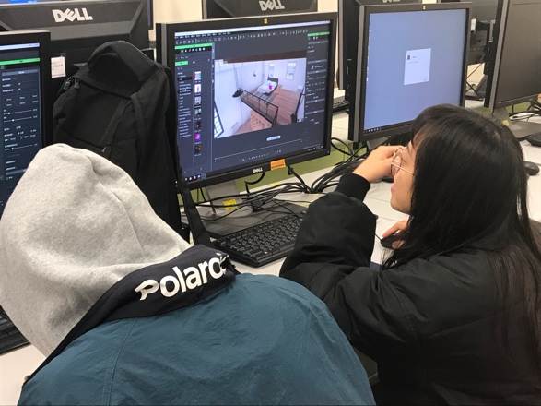 |  | 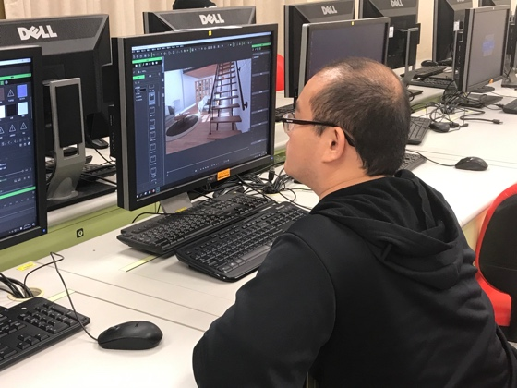
圖說： 同學實際操作 |  | 圖說： 軟體說明
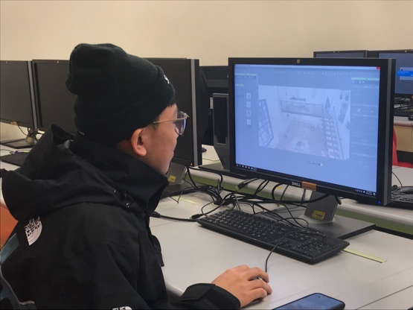 |  | 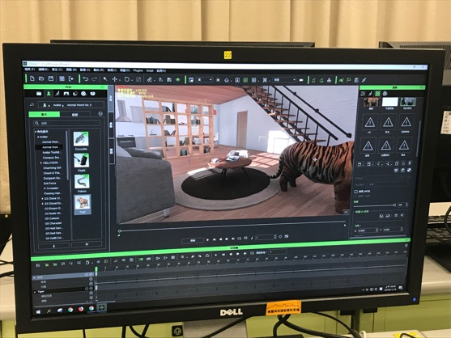
圖說：同學製作課堂作業 |  | 圖說：軟體介紹與應用

